若两岸开战，台湾岛内年轻人会做何选择？

原创 有里儿有面 [有理儿有面](javascript:void(0);)

**有理儿有面**

微信号 youli-youmian

功能介绍 你说是不是

2021-09-12[原文](https://mp.weixin.qq.com/s?__biz=Mzg3MjEyMTYyNg==&mid=2247540512&idx=1&sn=3d72092e2c2420e7f150354c6506b0c0&chksm=cef60b55f98182438bd97c94dbf1d3c15fedc2ccb944bf7e8ad8975d8b6ccd4b5a50ed6b5448&scene=27#wechat_redirect&cpage=26) 发表于

收录于合集





**全文共1957字，图片14张，预计阅读时间为6分钟。**

**文章首发于“有理儿有面”（youli-youmian），欢迎大家在朋友圈和微信群转发。**

**公众号及其他平台转载请在后台留言。**



▼

近段时间，台湾蔡英文当局开始疯狂玩火：

继蔡英文抛出了大陆和台湾是“邻国”的“两国论”后，台湾所谓“外交部门”负责人吴钊燮频频在社交媒体上摇乞美西方势力，要求重返“联合国”；民进党立委邱志伟、许智杰等人更是叫嚣要将台湾驻外110处机构统一更名“台湾”，并将美、日代表处列为优先推动范围。

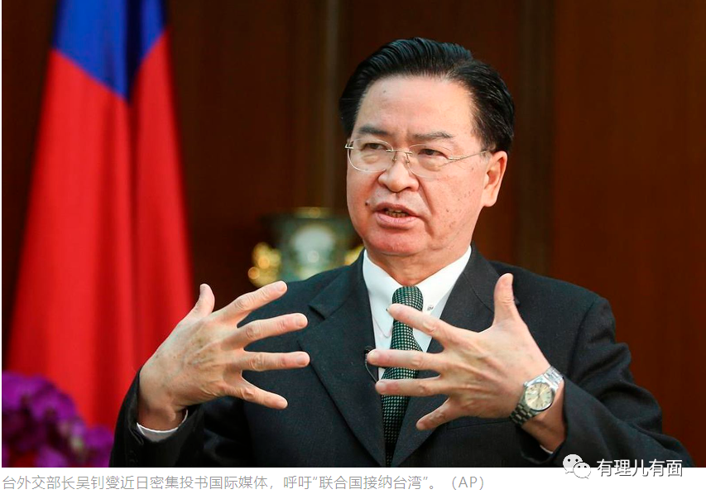

国际上，西方反华势力与“台独”势力沆瀣一气加紧勾结：跳梁小丑立陶宛不但宣布要在台湾设置代表处，还准许台湾在其首都维尔纽斯设置以“台湾”为名的代表处；欧洲议会外交委员会近期通过“欧盟–台湾政治关系与合作”报告，建议欧盟将欧洲经贸办事处正名为欧盟驻台湾办事处...

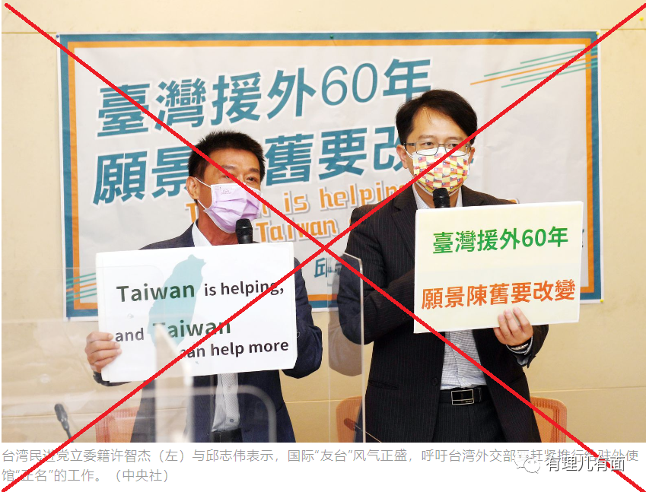

与中国一水之隔的日本，怂恿“台独”妄图挑起两岸战争，并以此为棋子煽动中美爆发热战，妄想从中牟利完成“大国之路”的企图：

当地时间9月8日，日媒《每日新闻》刊登了日本防卫大臣岸信夫的专访文章。在采访中，岸信夫表示，“台湾若出事日本也无法置身事外”。

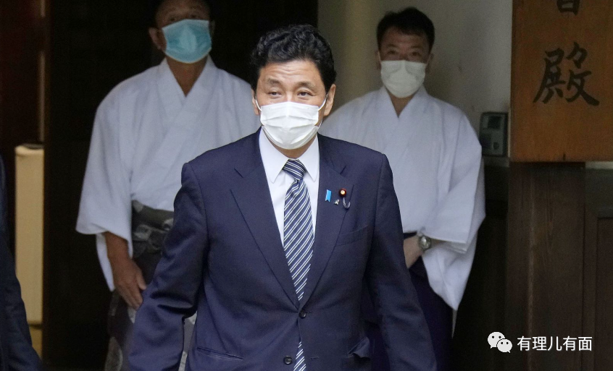

同一天，日本新任首相热门人选、前日本外务大臣岸田文雄接受《华尔街日报》专访时说，“日本和美国需要为台海可能爆发危机展开联合兵棋推演”。

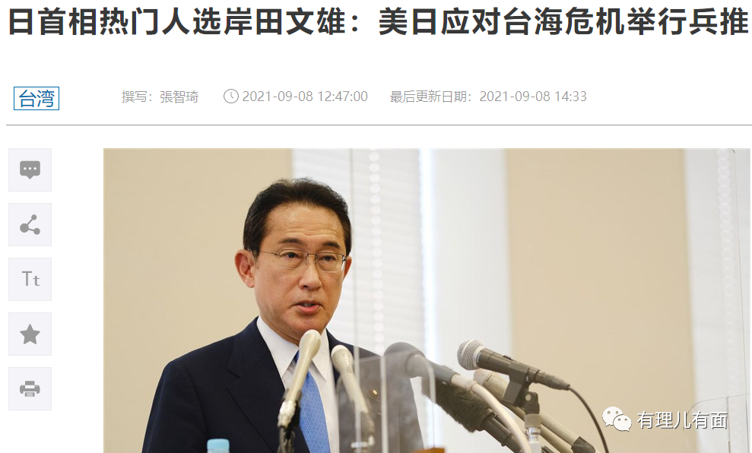

也是在9月8日，媒体报道即将离任的日本首相菅义伟，9月下旬将访问美国，出席美国、日本、印度与澳大利亚的“四方安全对话”峰会，日美等国领导人将就包括中国在内的议题展开磋商。

还是在同一天，日本自民党外交部会会长、参议员佐藤正久，通过视讯方式在与台湾一场智库对话中明确表示，“美国需建构一个等同于将台海纳入核子保护伞的环境，以确保台海和平稳定”。

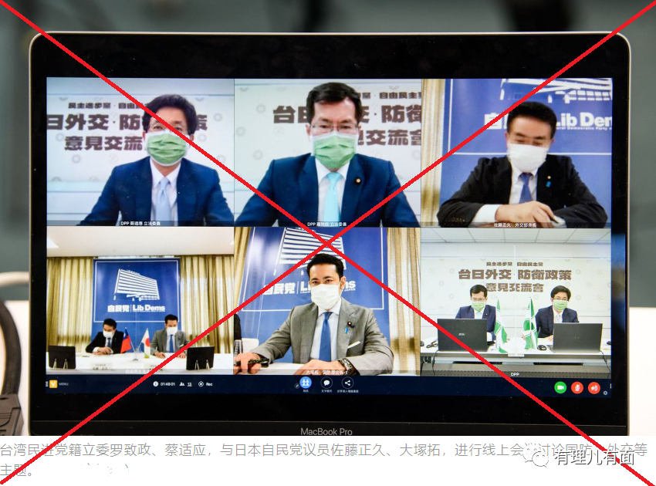

针对“台独”分子与外国势力勾结以武谋独的玩火自焚，近段时间以来，在外交部发声严厉警告的同时，中国人民解放军频频出动军机绕台飞行，战区部队也加紧了夺岛训练，并对闯入中国岛礁的美国舰机进行警告驱离。

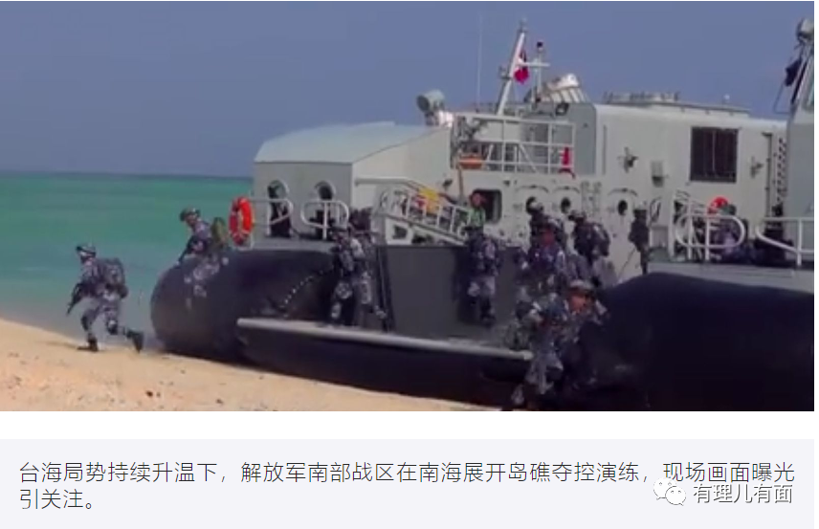

台海战云密布，岛内关于两岸是否会发生战争以及未来台湾应该何去何从的讨论异常激烈。那么，台湾的年轻人对当前的局势怎么看？

8月25日，台湾知名自媒体人“寒国人”发布的新视频“街访台湾年轻人若是两岸发生冲突，你会为台而战还是选择统一”，其中设置的两个问题，台湾岛内年轻人的回答，就很有代表性。

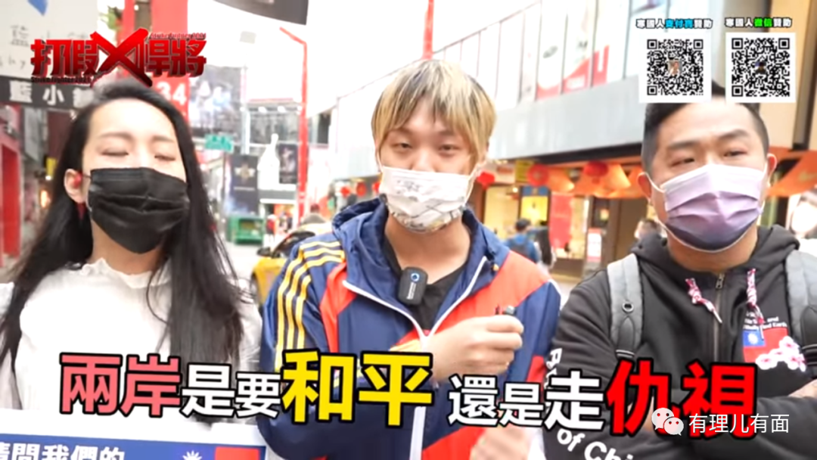

这里要首先介绍下“寒国人”。他是台湾自媒体网红，因常在Youtuber发布关于台湾局势的分析颇受关注。目前有36.2万位订阅者。

视频中，“寒国人”随机在台北西门町街头采访了17位台湾年轻人，询问他们觉得“两岸应该继续仇视对抗还是和平”，结果仅一位表示要继续仇视对抗，其他都选择“和平”。



绝大多数的台湾年轻人，认为蔡英文当局立场“太过对抗”，应该“好好对话”，认为最蠢的“就是打仗”！

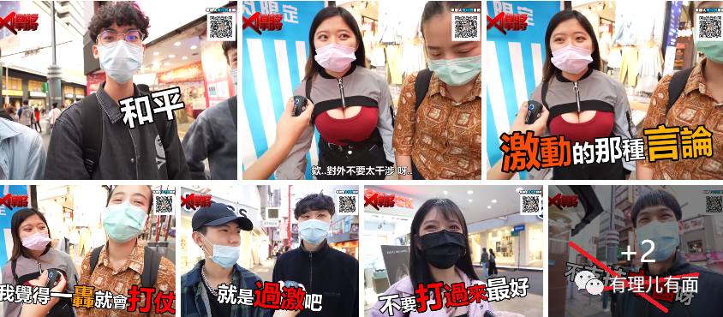

还有人提到，台湾经济依赖大陆，两岸实力相差悬殊，搞“台独无疑是送死”。

在被问到“如果两岸发生冲突，你会为台而战还是选择统一”，多数受访者表示应该“统一”。

一位受访的高中生表示，两岸战力不在一个档次上，面对解放军强大能力，台湾“武力上是没有办法对抗”，如果发生战争，她会“躲到山上”。“为人民安全，可能还是统一比较好”、“其实战到最后有可能还是统一”。

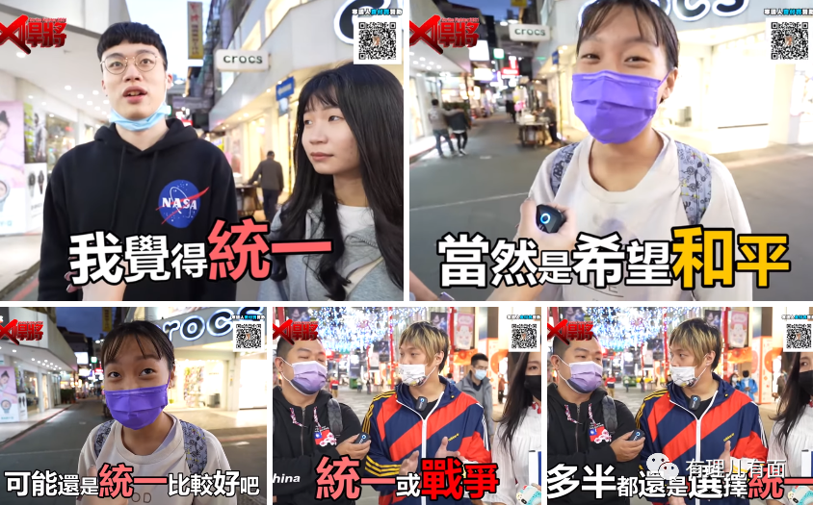

作为台湾的未来，“寒国人”街头采访的年轻人，对于两岸和平、国家要统一的表述，反应了台湾岛内年轻人不愿绑架于“台独”势力充当炮灰的理性认知，也是当前对中国发展崛起的一种认可，更是对未来两岸必将统一的历史顺应。中国，必须走向统一，也必将统一！

如今，蔡英文政府在新冠疫情新一轮爆发、经济发展停顿的不利背景下，一方面从大陆的经济来往中获取大量好处，另一方面却在窥测时机蠢蠢欲动，在“舔美卖台”的路上越走越远。究其背后的因素，还是一味迎合美国“印太战略”，主动充当美国人要挟的棋子，并妄图从中捞取好处。而这样的阴谋，显然不会得逞！

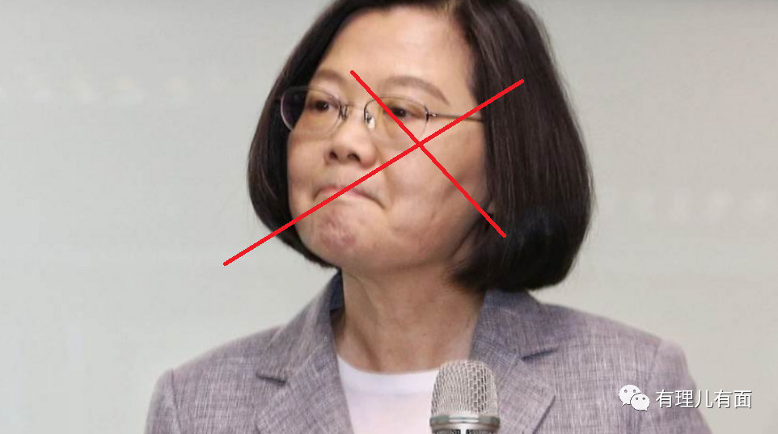

9月10日，国家主席习近平应邀同美国总统拜登通电话。拜登在电话中表示，中美“两国没有理由由于竞争而陷入冲突。美方从无意改变一个中国政策。美方愿同中方开展更多坦诚交流和建设性对话，确定双方可以开展合作的重点和优先领域，避免误解误判和意外冲突，推动美中关系重回正轨”。

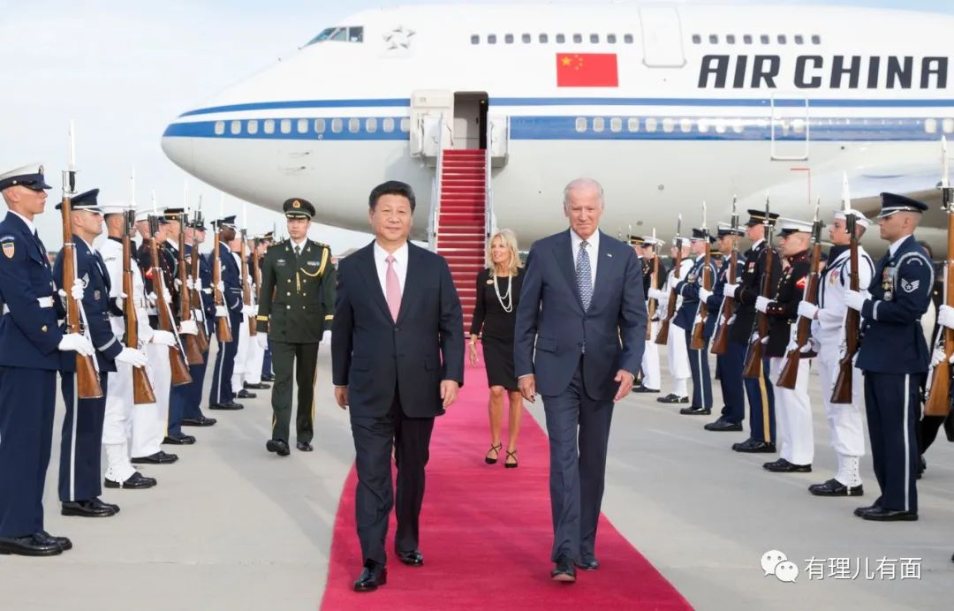

拜登强调一个中国政策、推动美中关系重回正轨，就是煽向妄图挑动中美热战的日本等势力，连同台湾蔡英文当局脸上的一击响亮的耳光！

很显然，拜登政府已意识到半年来对华强硬策略并没有取得预期的效果，况且现在美国在阿富汗撤军威信扫地、新冠疫情冲击下已是内忧外患！

美国财政部长耶伦8日更是警告称，“美国很可能在今年10月面临政府债务违约风险”，此时拜登政府选择对话，更多的是其内外交困下的无奈之举。

在世界百年未有之大变局下，灯塔国摇摇欲坠、自顾不暇，而自甘沦为美帝走卒炮灰的蔡英文当局，它的“台独”梦，岂能得逞？！

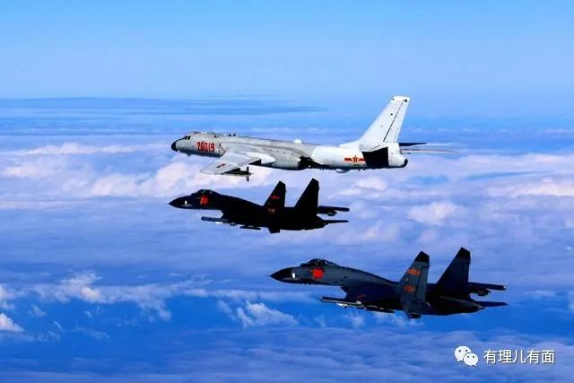

**图片来自网络**





**关注公众号：**

**有理儿有面**

**理   性｜   揭   秘｜   探   讨**







有里儿有面

**微信扫一扫赞赏作者** **赞赏**

已喜欢，对作者说句悄悄话

取消

**发送给作者**

**发送**

最多40字，当前共字

 人赞赏

上一页 1/3 下一页

长按二维码向我转账

受苹果公司新规定影响，微信 iOS 版的赞赏功能被关闭，可通过二维码转账支持公众号。

### 精选留言

用户设置不下载评论